# 网络层

## IP服务特点

## IPv4头部信息

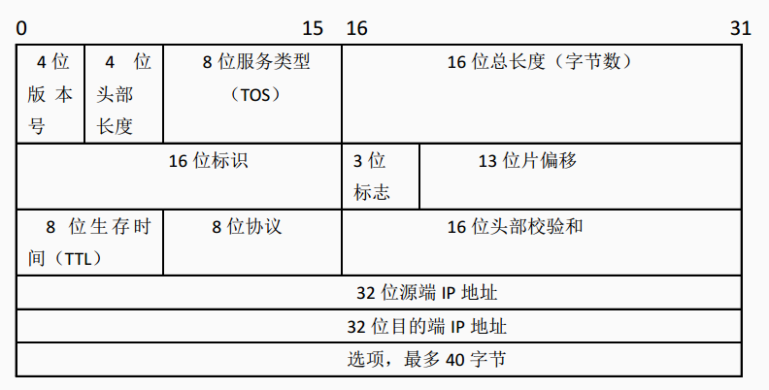

IPv4头部结构可变长的选项部分，最多包含40个字节，可选的IP选项包括：

记录路由

时间戳

松散源路由选择

严格源路由选择

# 网络层作用

## IP分片

IP数据报的长度超过帧的MTU时，将会被分片传输。

IP头部中的三个字段给IP分片和重组提供了足够的信息：数据报标识、标识和片偏移。

以太网的MTU为1500字节，因此它携带的IP数据报最大为1480字节。

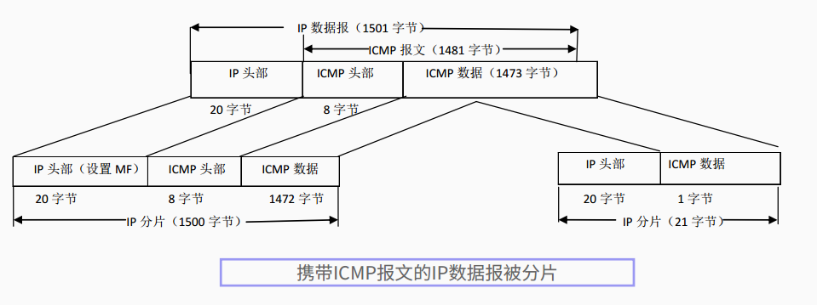

## IP路由选择机制

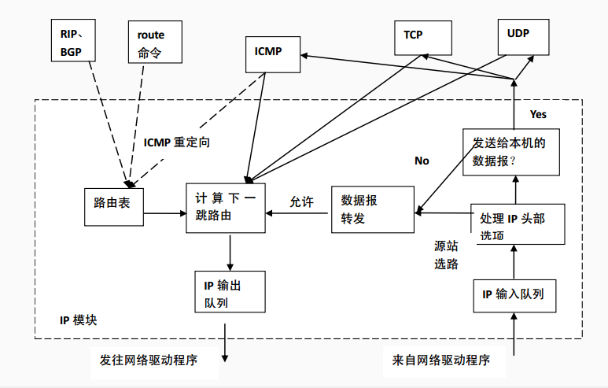

IP路由选择的过程：

1. 查找完全匹配的主机IP地址
2. 查找相同网络ID的网络IP地址
3. 选择默认路由项

## IP转发

路由器转发模块的执行过程如下：

1. 检查数据报头部的TTL值
2. 查看数据包的严格源路由选择
3. 给源端发送一个ICMP重定向报文
4. 将TTL值减1
5. 处理IP头部选项
6. 如果有必要，执行IP分片操作

## 路由表更新

# ICMP协议

## ICMP报文格式

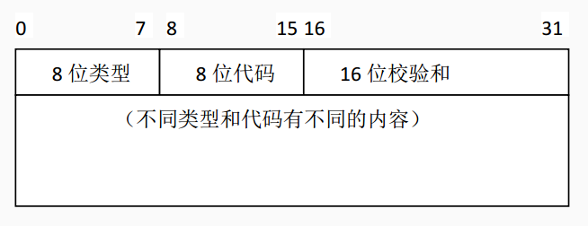

## ICMP查询报文

ICMP查询报告报文共有4种：

1. 回送请求和回答
2. 时间戳请求和回答
3. 掩码地址请求和回答
4. 路由器询问和通过

回送请求和应答报文：

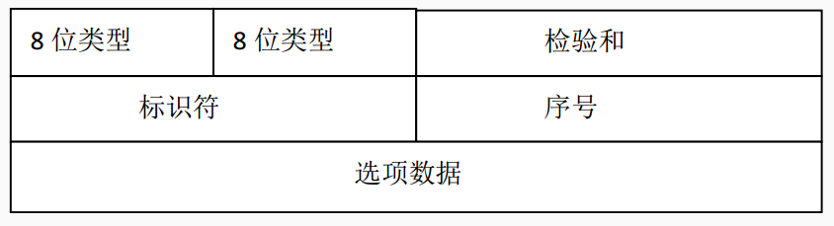

## ICMP差错报文

ICMP差错报文共有5种：

终点不可达

源站抑制

时间超过

参数问题

改变路由（重定向）

ICMP重定向报文格式：

